EN REUNION D’EQUIPE le mardi 04/05 :
Prévenir du planning LDL et expliquer aux autres référents ce qui est prévu, à quelle étape nous en sommes, etc.

AVANT LA SEANCE 01 LDL : Le lundi 17/05
- Prévenir les stagiaires en lundi de l’emploi.
  - Début de matinée et début d’après-midi : réunir les 20 jeunes pour leur expliquer les séances LDL.
  - Contenu : 15 min (avec les questions/réponses)
    - Explications que l’objectifs est de tester une nouvelle méthode pédagogique : Enseigner pour apprendre.
    - Donner les dates et horaires. 1 demi-journée par étape.
    - Vous avez été choisi par rapport à votre fiabilité et implication dans le parcours. Nous avons constitué un groupe « spécial », pour une semaine un peu différente et « sympa » ! :D
    - On compte sur votre autonomie et vos retours lors de débriefs en fin de 2ème semaine. Ça nous aidera à nous améliorer dans nos pratiques.
    - Ce que ça vous apportera : une nouvelle méthodologie, une meilleure connaissance de votre manière d’apprendre.

- Qui veut bien être filmé.e ou pas ? [qui filme ? l’E2C ou l’université ? qu’est ce qui va être filmé et pour quels objectifs ? = OB : ce ne sont pas les animateurs qui filment. Une autre personne viendra filmer pour permettre aux animateurs de se concentrer sur les séances. Gilles se présentera lors de la 1ère séance et dira pourquoi on filme = on est intéressé par l’observation de la méthodologie pour l’améliorer et on filme les animateurs pas les stagiaires.]

SEANCE 01 : Introduction

Accueil :
Qu’est-ce que vous avez compris/retenu de ce qu’on vous a expliquer la veille ?
Quelles questions avez-vous dans un premier temps ?

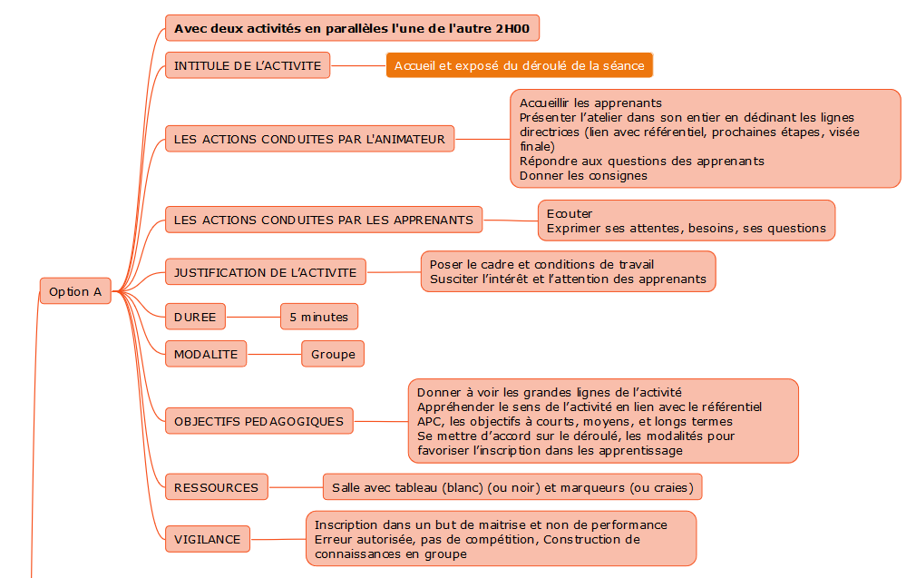

Introduction :

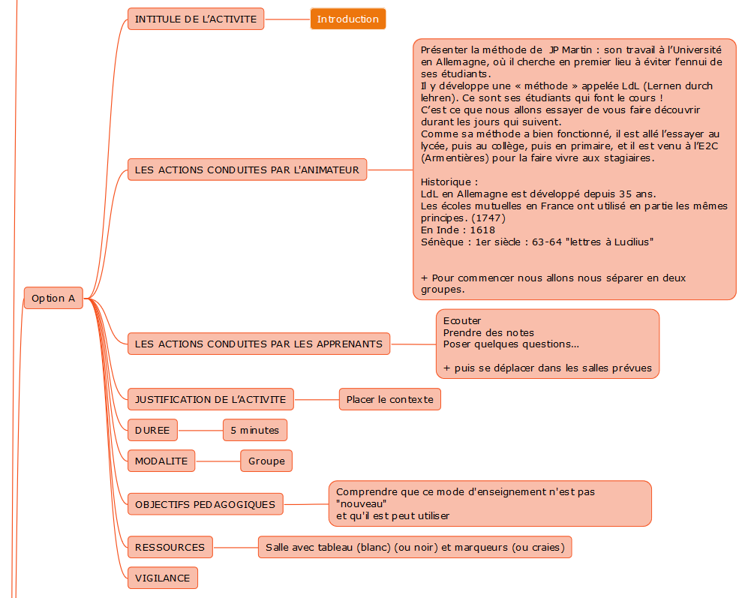

- Raconter la genèse du LDL : Sura, histoire du LDL à l’E2C et intérêt pour les stagiaires.
- En 1 phrase : LDL = enseigner pour apprendre. Et je vais approfondir vos connaissances et sur votre manière d’apprendre. (ma connaissance pour pouvoir enseigner)
- Pour vous faire vivre cette nouvelle méthode, nous vous proposons de faire 2 expériences. Vous allez former 2 groupes ! Go go go !!

Les expériences : la bâche et le dessin.

Formateurs : 1 animateur par activité x 2.
Séparer en 2 groupes pour faire les activités.
a/ la bâche
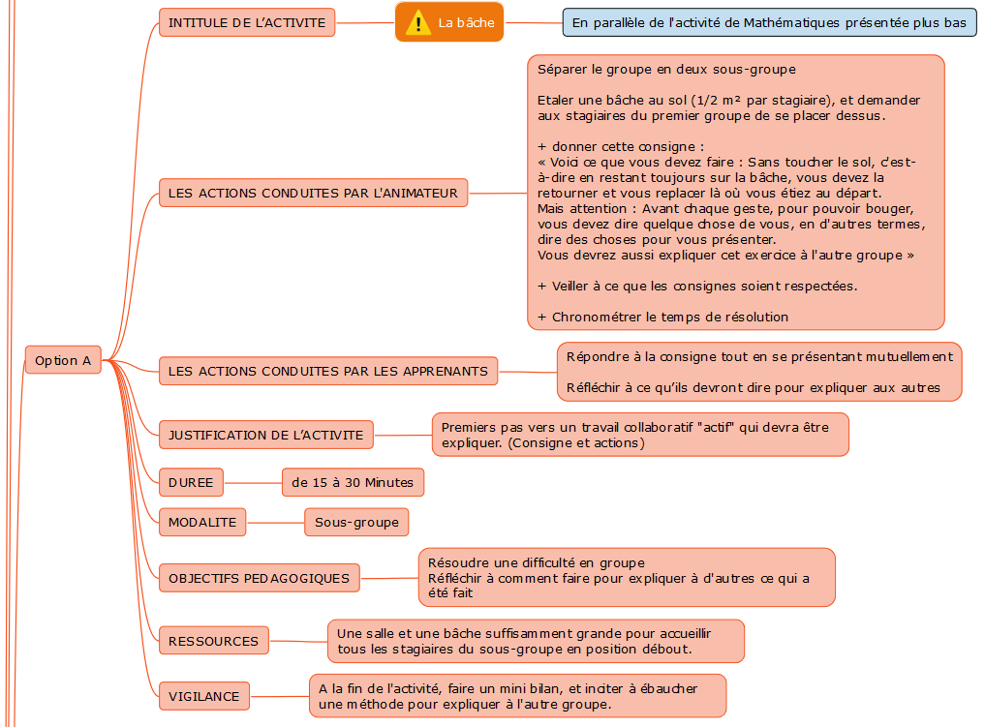
Animateur seul ok pour donner les consignes et observer. Pas besoin d’être plus.

b/ les dessins
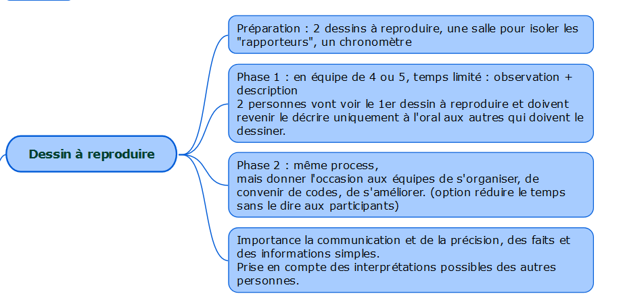
Répartition des groupes : si 10 participants
Option 1 : faire 2 groupes de 5
Option 2 : faire 2 groupes de 3 et un groupe de 4
Option 3 : un binôme (1 rapporteur), un groupe 3 (1 rapporteur), un groupe de 5 (2 « rapporteurs »)
Option 3 = retenue
« rapporteur » : la personne qui regarde le dessin et le décrit aux autres.
Consigne : 5 min / Activité : 10 min (observation + description + dessin) / Débrief avec animateur et méthode : 5 min (différences entre les dessins, comment vous avez communiqué ? qu’est ce qui a marché ? par marché ?)
Même dessin pour les 3 sous-groupes.
Si plusieurs dessins : chaque groupe ne doit en proposer qu’un.

c/ 1er partage
Tout le monde se réunit. Le groupe de la bâche explique et fait vivre au groupe « dessin ».
Le groupe « bâche » explique au groupe « dessin » la consigne, le vécu (les difficultés, les questions, les arguments, les tests, les échecs, … et les solutions trouvées.
Le groupe « bâche » redonne la consigne pour le faire faire au groupe « dessin ».
5 personnes du groupe « bâche » retournent sur la bâche avec le groupe « dessin » et les 5 autres sont autour pour aider/guider.
Nota :
- à chaque fois qu’une personne bouge elle doit dire une chose sur elle pour se présenter.
- Bien préciser lors du débrief du groupe de la bâche, les consignes à suivre pour le partage avec le groupe « dessin ».
- OBJECTIF du groupe : faire un meilleur chrono que le groupe « bâche » seul.
! Débrief à chaud (pour ne pas risquer de perdre les participants en fin de demi-journée + le fait de répéter les prises de conscience permet de les ancrer)

d/ 2ème partage
Le groupe « dessin » explique la consigne, son expérience et les solutions trouvées.
Ils montrent les différences entre le dessin original et les productions, au groupe « bâche ».
Poser la question : Qu’est ce qui serait mieux pour constituer les groupes et pourquoi ?
Constitution de nouveaux sous-groupes : proposition si pas d’idée de la part des stagiaires :
- 5 groupes de 4 personnes. Dans chaque groupe de 4 il faut 2 personnes du groupe « bâche » et 2 personnes du groupe « dessin ».
Chacun choisir le rôle rapporteur ou dessinateur.
OBJECTIFS : faire le dessin le plus ressemblant possible dans le temps imparti (10 min).

e/ Débriefing global

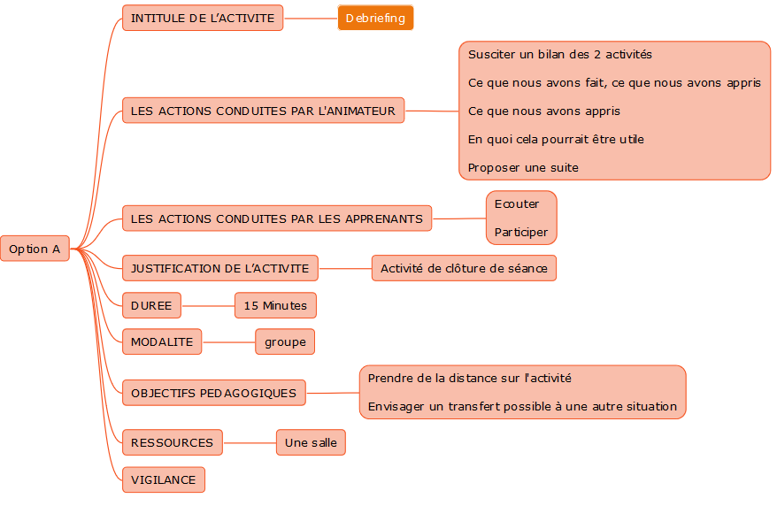
Demander aussi : « Qu’avez-vous ressenti ? »
Avant de demander : « Proposer une suite », rappeler l’objectif de la semaine LDL et les étapes à venir (brainstorming des stagiaires). Les animatrices font le lien avec les étapes par demi-journée.
Expliquer les étapes par demi-journée.

SEANCE 02 : Ancrage / choix du sujet
1/ Rappel des notions vues en séance 01
- Qu’est-ce que le LDL ?
- Quelles vont être les prochaines étapes ?

2/ Choix des sujets
A partir des notions non apprises ou non comprises, 3 catégories :
- Milieu scolaire
- Milieu professionnel
- Vie personnelle
Poser une question à la fois et demander de noter leurs idées (une idée par post-it).
3 groupes = 3 stands = 3 questions = 3 formateurs
Les groupes tournent.
A chaque passage de groupe, l’animatrice fait rassemble les idées similaires dans les catégories qui vont se dessiner à chaque brainstorming.

3/ Rassembler les idées similaires
Tout le monde se rassemble dans une salle.
On constate les différentes catégories qui sont ressorties et les idées similaires.

4/ Faire le choix et constituer les groupes
- Avant la pause : leur dire qu’ils vont devoir constituer des groupes et choisir un sujet.
Faire le rappel des demi-journées à venir avec les étapes : recherche, création de support et évaluation puis présentation aux autres. Et expliquer le rôle des formateurs : on est un appui, on ne contrôle pas, on n’est pas là pour vous piéger, on ne pourra pas poser de questions dont on connait la réponse. On vous laissera en autonomie mais on est là en support en cas de difficulté.
« Vous allez constituer les groupes : 1 à 3 personnes.
Vous allez choisir le sujet non appris ou non compris sur lequel vous souhaitez travailler et constituer un support, pour transmettre aux autres. »
- Après la pause : Expliquer les groupes et les sujets.
! Faire argumenter comment ils ont choisi leurs choix de groupe et de sujet.
Remarque : Lors des séances suivantes :
Faire prendre conscience : comment vous allez faire pour choisir les groupes ? => copain ou sujet ? seul ou en groupe ?
5/ Commencer les recherches et cadrer les sujets.
Les animateurs passent de groupes en groupe.
[Note pour les animateurs : le cahier a pour objectifs de noter nos actions (pas les contrôler), pour que les formateurs s’accordent entre eux.
Mettre en place un cahier de transmission dans chaque salle pour noter :
- Date, heure
- Les questions des groupes
- les réponses/consignes données par le formateur
- les remarques/observations
- les difficultés rencontrées et les solutions trouvées par les groupes

Séance 03 – Recherche
Idée : journal de bord [A confirmer avec JP] En parler une 1ère fois avec les groupes en sous-groupe quand un formateur passe les voir la 1ère fois. Expliquer l’utilisation de l’appli.
Puis systématiser pour le remplir toutes les 30 min. Dans chaque groupe il y a une personne qui le fait tout le temps (potentiellement la personne qui fait un peu moins que les autres dans un groupe) ou c’est une personne qui est entre 2 actions.
Rôle du formateur : aider en cas de difficulté, donner des clefs pour se débloquer, les questionner sur ce qu’ils ont fait et comment. Il n’y a pas de résultat attendue sur la forme des supports.
Clarifier le résultat à atteindre : comprendre, se faire comprendre et vérifier que j’ai bien été compris.
Exemple de proposition : prendre des notes pour préparer leur présentation et leur évaluation.

